**MODUL AJAR**

**SENI BUDAYA**

**FASE A** **– KELAS I – SEMESTER II**

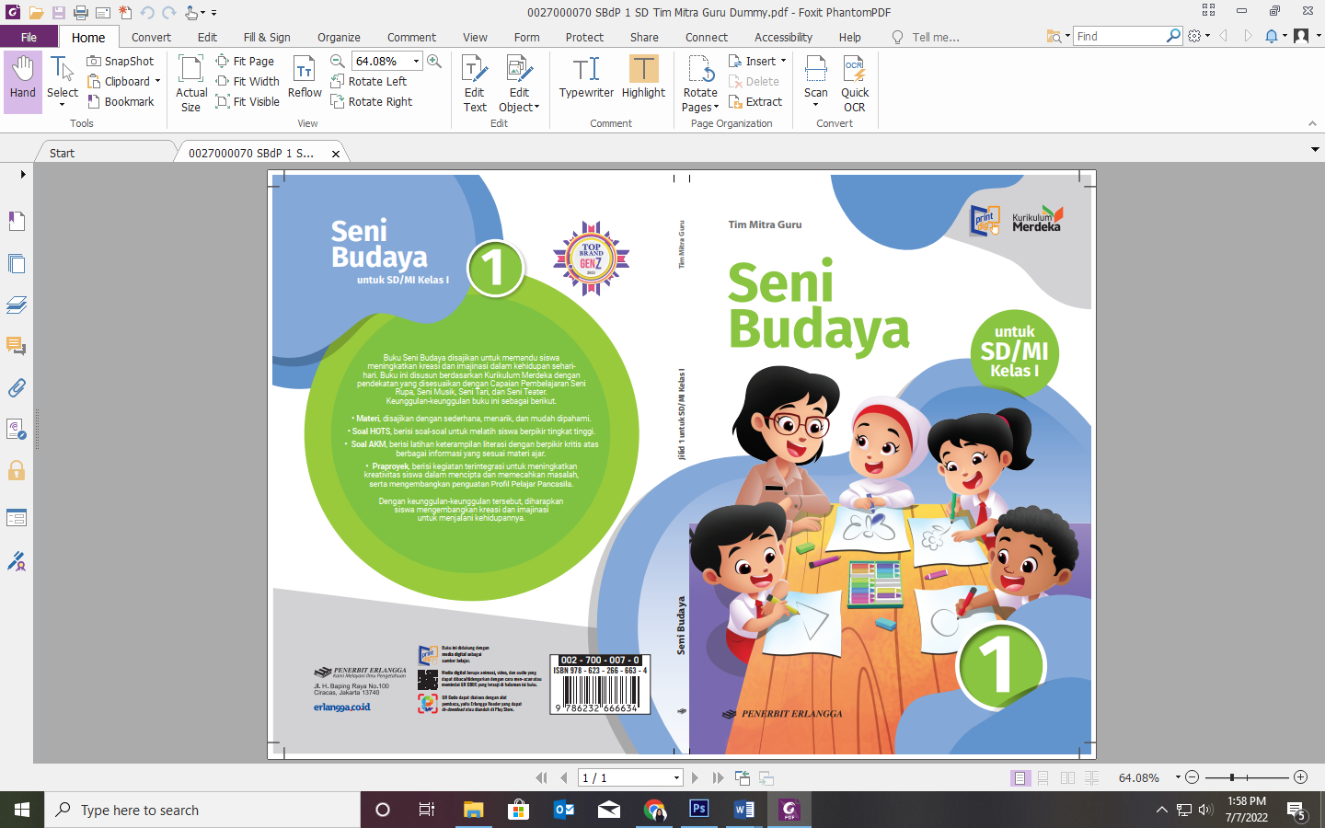

**Penggunaan Garis, Bentuk, dan Warna**

**2022**

**MODUL AJAR 5**

**SENI BUDAYA**

**PENGGUNAAN GARIS, BENTUK, DAN WARNA**

|  |  |
| --- | --- |
| **Fase / Semester : A / II (Dua)** | **Kelas : I (Satu)** |
| **Elemen :**   * Pemahaman Seni. * Keterampilan Proses (Mengamati, memprediksi, merencanakan, memproses, mengevaluasi, dan mengomunikasikan). | **Alokasi Waktu : 18 JP atau sesuai kebutuhan (1 JP = 35 menit).** |
| **Tujuan Pembelajaran:**  Peserta didik mampu:   * 1. Membuat model tiga dimensi sederhana.   2. Mengidentifikasi bentuk alami dan bentuk buatan manusia.   3. Mengidentifikasi garis dan bidang dalam sebuah gambar dan alam sekitar.   4. Membuat karya dengan menggunakan tekstur yang ada pada lingkungan sekitar.   5. Mengidentifikasi bentuk dasar geometris dan nongeometris.   6. Melakukan proses pencampuran warna dan menemukan berbagai macam warna sebagai hasilnya. | |
| **Profil Pelajar Pancasila:**   * Kreatif * Bernalar kritis | |

**Langkah-Langkah Pembelajaran**:

* Peserta didik sudah dapat mengetahui tentang penggunaan garis, bentuk, dan warna.
* Mengondisikan peserta didik baik fisik maupun mental untuk siap melaksanakan pembelajaran.
* Memberikan stimulus kepada peserta didik untuk kegiatan yang dilakukan anak pada buku halaman 75.
* Memberikan pertanyaan pemantik agar peserta didik dapat mengetahui atau mempunyai tujuan belajarnya sendiri. (Misalnya: Apa saja garis dan bentuk yang ada?)

**Pembelajaran 1. Topik A: Penggunaan Garis dan Bentuk (14 JP)**

Peserta didik mampu:

* 1. Membuat model tiga dimensi sederhana.
  2. Mengidentifikasi bentuk alami dan bentuk buatan manusia.
  3. Mengidentifikasi garis dan bidang dalam sebuah gambar dan alam sekitar.
  4. Membuat karya dengan menggunakan tekstur yang ada pada lingkungan sekitar.
  5. Mengidentifikasi bentuk dasar geometris dan nongeometris.

1. **Membuat Gambar Bangunan (2 JP)**

* Guru meminta peserta didik mengamati buku Seni Budaya 4 halaman 77.
* Peserta didik diminta menyebutkan nama-nama rumah adat beserta asal daerahnya di depan kelas.
* Guru menjelaskan bahwa setiap rumah ada memiliki ciri khas.
* Guru dapat menunjuk beberapa peserta didik untuk menyebutkan nama rumah adat dari daerah asalnya.
* Guru mengajak peserta didik mengerjakan kegiatan pada halaman 78.

1. **Membuat Gambar Kota (2 JP)**

* Guru meminta peserta didik mengamati gambar pada halaman 79.
* Peserta didik diberi pertanyaan-pertanyaan, sebagai berikut:

1. Gambar apakah itu?
2. Di mana kamu melihat pemandangan seperti itu?

* Guru menjelaskan tentang ciri-ciri rumah dan pemandangan di kota.
* Peserta didik diminta melakukan kegiatan yang disajikan pada halaman 80.
* Guru diharapkan membimbing peserta didik selama melakukan kegiatan tersebut.

1. **Garis (2 JP)**

* Guru menjelaskan tentang garis dan jenis-jenisnya.
* Peserta didik diminta menggambar contoh garis dan titik.
* Guru menjelaskan tentang titik sebagai penyusun dari sebuah garis.
* Peserta didik diminta mengamati gambar pada halaman 82.
* Guru dan peserta didik mengidentifikasi dan menyebutkan macam-macam garis yang ada pada gambar.
* Guru menjelaskan macam-macam bangun datar yang dapat dibuat dari garis.
* Peserta didik diminta melakukan kegiatan pada halaman 83.

1. **Permukaan Benda (2 JP)**

* Guru mengajak peserta didik mengamati benda-benda di sekitar.
* Guru dan peserta didik dapat melakukan tanya jawab mengenai tekstur benda, sebelum masuk ke penjelasan materi.
* Guru menjelaskan jenis-jenis permukaan benda beserta contohnya.
* Peserta didik ditugaskan melakukan kegiatan pada halaman 85.

1. **Bentuk Wajah (2 JP)**

* Guru mengajak peserta didik saling melihat wajah temannya, lalu menyebutkan bagian-bagian wajah yang ada.
* Guru kemudian menjelaskan tentang pengertian wajah dan bagian-bagian yang ada.
* Guru menjelaskan sambil mengajak peserta didik menyentuh bagian-bagian wajah yang disebutkan.
* Guru kemudian menjelaskan gerak wajah.
* Guru dapat menunjuk beberapa peserta didik untuk memeragakan gerak wajah yang ada di buku halaman 86.

**Pembelajaran 2. Topik B: Warna di Sekitar Kita (4 JP).**

Peserta didik mampu:

5.5 Mengidentifikasi bentuk dasar geometris dan nongeometris.

5.6 Melakukan proses pencampuran warna dan menemukan berbagai macam warna sebagai hasilnya.

1. **Melihat Hewan dan Tumbuhan (2 JP)**

* Peserta didik diminta mengamatu hewan dan tumbuhan yang ada di sekitar.
* Peserta didik kemudian menyebutkannya di depan kelas dengan percaya diri.
* Guru membimbing peserta didik memindai *QR Code* tentang warna tubuh hewan dan tumbuhan menggunakan aplikasi *Erlangga Reader* untuk menambah pemahaman mengenai materi yang diajarkan.

1. **Warna Dasar dan Warna Campuran (2 JP).**

* Guru menjelaskan tentang jenis-jenis warna yang ada.
* Guru dapat membawa alat pewarna untuk memberikan gambaran asli mengenai macam-macam warna yang ada.
* Guru membimbing peserta didik memindai *QR Code* tentang warna dasar dan campuran menggunakan aplikasi *Erlangga Reader* untuk menambah pemahaman mengenai materi yang diajarkan.

**Penilaian Pembelajaran (4 JP)**

1. Peserta didik diberikan tes tertulis dengan soal pilihan ganda dan isian, untuk mengetahui apakah peserta didik dapat memahami pelajaran tersebut. Peserta didik dapat mengerjakan dalam Latihan Ulangan Bab 5 di halaman 89.
2. Peserta didik dapat mengerjakan soal HOTS di halaman 92.
3. Peserta didik dapat mengerjakan AKM (Asesmen Kompentensi Minimum) halaman 93.
4. Peserta didik dapat Praproyek tentang Menggambar Gerak Wajah disajikan di halaman 94.
5. Peserta didik diberikan pertanyaan secara lisan unjuk kinerja dengan praktik, dan menyajikan dalam daftar hasil penugasan.
6. Lembar observasi untuk mengetahui keaktifan peserta didik saat kerja mandiri dan berpasangan.
7. Kuesioner dijawab dengan skala likert untuk mengetahui minat peserta didik. Kuesioner digunakan untuk refleksi pembelajaran.

|  |  |  |  |
| --- | --- | --- | --- |
| **NO.** | **PERNYATAAN** | **YA** | **TIDAK** |
| 1 | Saya mengerti pembelajaran hari ini. |  |  |
| 2 | Saya tidak sulit dalam mengerjakan penugasan hari ini. |  |  |
| 3 | Saya masih perlu dibantu dalam mengerjakan tugas hari ini. |  |  |
| 4 | Pembelajaran hari ini menyenangkan bagi saya |  |  |
| 5 | Saya masih perlu waktu untuk belajar lagi mengenai materi hari ini. |  |  |

1. Melaksanakan tindak lanjut dari hasil asesmen penilaian.
2. Jika peserta didik tidak dapat membaca dan menulis, maka peserta didik diberikan pelayanan individu.